Resolución del Pleno del Instituto de Transparencia, Acceso a la Información Pública y Protección de Datos Personales del Estado de México y Municipios, con domicilio en Metepec, Estado de México, a veinticinco de junio de dos mil veintiséis.
VISTO el expediente electrónico formado con motivo del recurso de revisión número 08770/INFOEM/IP/RR/2025, interpuesto por un particular, en lo sucesivo El Recurrente, en contra de la respuesta del Sistema Municipal Para el Desarrollo Integral de la Familia de Lerma, en lo subsecuente El Sujeto Obligado, se procede a dictar la presente resolución.

A N T E C E D E N T E S D E L A S U N T O
PRIMERO. De la Solicitud de Información.
Con fecha dieciséis de junio de dos mil veinticinco, El Recurrente, presentó ante El Sujeto Obligado vía Plataforma Nacional de Transparencia (PNT) vinculada a su vez al Sistema de Acceso a la Información Mexiquense (SAIMEX), la solicitud de información pública registrada con el número 00011/DIFLERMA/IP/2025, mediante la cual solicitó la siguiente información:
“Titular de la Unidad de Transparencia del Sistema Municipal para el Desarrollo Integral de la Familia de Lerma.
P R E S E N T E
Asunto: Solicitud de Información Pública: Programa Anual de Trabajo e Informes de Auditoría del Órgano Interno de Control.
Estimado Titular de la Unidad de Transparencia:
Me permito solicitar la siguiente información:
Programa Anual de Trabajo del Órgano Interno de Control adscrito al Sistema Municipal para el Desarrollo Integral de la Familia de Lerma, correspondiente al ejercicio fiscal 2025.
Copia de los informes de auditoría interna realizados por el Órgano Interno de Control del Sistema Municipal para el Desarrollo Integral de la Familia de Lerma, correspondientes de 01/01/2025 a esta fecha 15/06/2025.
Agradezco de antemano su atención a la presente solicitud y espero una pronta respuesta en los términos y plazos que establece la ley.” (Sic)
Modalidad de entrega: A través del SAIMEX, correo electrónico y copia simple.

SEGUNDO. De la respuesta del Sujeto Obligado.
En el expediente electrónico SAIMEX, se aprecia que el día siete de julio de dos mil veinticinco, El Sujeto Obligado dio respuesta a la solicitud de información en los siguientes términos:
“En respuesta a la solicitud recibida, nos permitimos hacer de su conocimiento que con fundamento en el artículo 53, Fracciones: II, V y VI de la Ley de Transparencia y Acceso a la Información Pública del Estado de México y Municipios, le contestamos que:
SOLICITANTE P R E S E N T E. En atención a su solicitud de información pública presentada en fecha dieciséis de junio del año en curso, a través de la Plataforma Nacional de Transparencia con el número de folio 00011/DIFLERMA/IP/2025, en la cual requiere lo siguiente: DESCRIPCIÓN CLARA Y PRECISA DE LA INFORMACIÓN SOLICITADA: “Asunto: Solicitud de Información Pública: Programa Anual de Trabajo e Informes de Auditoría del Órgano Interno de Control. Estimado Titular de la Unidad de Transparencia: Me permito solicitar la siguiente información: Programa Anual de Trabajo del Órgano Interno de Control adscrito al Sistema Municipal para el Desarrollo Integral de la Familia de Lerma, correspondiente al ejercicio fiscal 2025. Copia de los informes de auditoría interna realizados por el Órgano Interno de Control del Sistema Municipal para el Desarrollo Integral de la Familia de Lerma, correspondientes de 01/01/2025 a esta fecha 15/06/2025.” (Sic) Al respecto y con fundamento en lo dispuesto por los artículos 6, 16, 122, apartado A, fracciones III y V, de la Constitución Política de los Estados Unidos Mexicanos, 3 fracción XXXIX, 12 párrafo segundo, 59 fracciones I, II y III, 19 párrafo primero, 23 fracción IV, 53 fracciones II, V, VI, 59 fracciones I, II, III, 162 y 163 de la Ley de Transparencia y Acceso a la Información Pública del Estado de México y Municipios, me permito notificarle que se efectuó una búsqueda exhaustiva y razonable de la información solicitada en los archivos que obran en poder del Órgano de Control Interno del SMDIF Lerma, respecto de la información solicitada, encontrándose lo siguiente: Con relación al Programa Anual de Trabajo del Órgano Interno de Control, se anexa en copia simple las actividades programadas por Órgano Interno de Control del SMDIF de Lerma para el ejercicio fiscal 2025. Por lo que respecta a la Copia de los Informes de auditoría realizados por el Órgano Interno de Control del SMDIF de Lerma, correspondientes de 01/01/2025 a la fecha 15/06/2025, se anexa en copia simple el Programa Anual de Auditorías 2025, en el que se proyecta la calendarización de la ejecución de las actividades de auditoría, lo anterior de conformidad con la Norma Profesional del Sistema Nacional de Fiscalización No.1 “Líneas Básicas de Fiscalización en México”, apartado de Metodología y Procedimientos para la Fiscalización, la cual señala que los organismos auditores y en su caso considerar los instrumentos jurídicos de coordinación existentes con otros entes del Estado Mexicano. En esa tesitura y con base en el programa anual de auditoría 2025 de este Órgano Interno de Control del SMDIF LERMA, se realizará una auditoría y se ejecutarán dichas acciones durante los meses de junio, julio y agosto, ello con base a el Reglamento Interno del SMDIF Lerma, artículo 72 fracciones II, III y IX. Lo anterior, en virtud que durante el periodo de cada administración se busca abarcar la mayor parte de los rubros sujetos de fiscalización durante los tres años, por lo que de manera paulatina en cada ejercicio fiscal se van alternando dichos periodos y rubros, puntualizando que del 01 de enero al quince de junio del año corriente no se ha generado información requerida. Lo anterior, de conformidad con lo establecido en los artículos 12 y 24 de la Ley de Transparencia y Acceso a la Información Pública del Estado de México y Municipios, mismos que a la letra dicen: Artículo 12. Quienes generen, recopilen, administren, manejen, procesen, archiven o conserven información pública serán responsables de la misma en los términos de las disposiciones jurídicas aplicables. Los sujetos obligados sólo proporcionarán la información pública que se les requiere y que obre en sus archivos y en el estado en que ésta se encuentre. La obligación de proporcionar información no comprende el procesamiento de la misma, ni el presentarla conforme al interés del solicitante; no estarán obligados a generarla, resumirla, efectuar cálculos o practicar investigaciones. Artículo 24. … Los sujetos obligados solo proporcionarán la información pública que generen, administren o posean en el ejercicio de sus atribuciones.” Aunado a ello, el Pleno del Instituto de Transparencia y Acceso a la Información Pública del Estado de México y Municipios, aprobó el Criterio de Interpretación en el Orden Administrativo número 0002-11, el cual se describe a continuación: “CRITERIO 0002-11 INFORMACIÓN PÚBLICA, CONCEPTO DE, EN MATERIA DE TRANSPARENCIA, INTERPRETACIÓN TEMÁTICA DE LOS ARTÍCULOS 2° FRACCIÓN V, XV, Y XVI, 3°, 4°, 11 Y 41. De conformidad con los artículos antes referidos, el derecho de acceso a la información pública, se define en cuanto a su alcance y resultado material, el acceso a los archivos, registros y documentos públicos, administrados, generados o en posesión de los órganos u organismos públicos, en virtud del ejercicio de sus funciones de derecho público, sin importar su fuente, soporte o fecha de elaboración. Consecuencia el acceso a la información se refiere a que se cumplan cualquiera de los siguientes tres supuestos: 1). Que se trate de información registrada en cualquier soporte documental, que, en ejercicio de las atribuciones conferidas, sea generada por los Sujetos Obligados; 2). Que se trate de información registrada en cualquier soporte documental, que, en ejercicio de las atribuciones conferidas, sea administrada por los Sujetos Obligados, y 3). Que se dé información registrada en cualquier soporte documental, que, en ejercicio de las atribuciones conferidas, se encuentre en posesión de los Sujetos Obligados”. Sin otro particular, reciba un cordial saludo” (Sic)
De manera complementaria, en el expediente electrónico de la solicitud de información, El Sujeto Obligado adjuntó los documentos electrónicos “programa anual 2025 (1).pdf”, “programa auditoria 2025.pdf” y “00011_OFICIO RESPUESTA SOLICITANTE ORGANO INTERNO DE CONTROL.pdf”, cuyo contenido será materia de análisis en párrafos subsecuentes.

TERCERO. Del recurso de revisión.
Inconforme con la respuesta por El Sujeto Obligado, El Recurrente interpuso recurso de revisión, en fecha dieciocho de julio de dos mil veinticinco, el cual fue registrado en el sistema electrónico con el expediente número 08770/INFOEM/IP/RR/2025, en el cual arguye las siguientes manifestaciones:
Acto Impugnado:
“Negativa a entregar la información de los informes de auditoría del periodo solicitado" (Sic)
Razones o Motivos de Inconformidad:
“La omisión de la función esencial del Órgano Interno de Control. La exigencia de cumplimiento de su trabajo y justificación de los recursos públicos. La interpretación restrictiva y evasiva del concepto de "información generada". La afectación al derecho a la rendición de cuentas. SE ANEXA DOC" (Sic)

Adjuntando el documento electrónico “00011DIFLERMAIP2025.pdf” que será materia de estudio en el considerando respectivo.

CUARTO. Del turno del recurso de revisión.
Medio de impugnación que le fue turnado al Comisionado presidente José Martínez Vilchis, por medio del sistema electrónico en términos del arábigo 185 fracción I de la Ley de Transparencia y Acceso a la información Pública del Estado de México y Municipios, del cual recayó acuerdo de admisión en fecha cinco de agosto de dos mil veinticinco, determinándose en él, un plazo de siete días para que las partes manifestaran lo que a su derecho corresponda en términos del numeral ya citado.

QUINTO. De la etapa de instrucción.
Así, en la etapa de instrucción, de las constancias que obran en el expediente electrónico se advierte que El Sujeto Obligado fue omiso en rendir su informe justificado. En contraste, El Recurrente rindió las manifestaciones estimadas pertinentes el día veintiséis de agosto de dos mil veinticinco.
Por lo cual se decretó cierre de instrucción con fecha nueve de septiembre de dos mil veinticinco, en términos del artículo 185 Fracción VI de la Ley de Transparencia y Acceso a la Información Pública del Estado de México y Municipios, iniciando el término legal para dictar resolución definitiva del asunto.
El día doce de junio de dos mil veintiséis, con fundamento en el artículo 181, párrafo tercero, de la Ley de Transparencia y Acceso a la Información Pública del Estado de México y Municipios, se amplió por un periodo de quince días, el plazo para resolver el citado medio de impugnación, con el fin de contar con los elementos suficientes para proponer al Pleno de este Instituto la resolución que en derecho corresponda.

. C O N S I D E R A N D O
PRIMERO. De la competencia.
Este Instituto de Transparencia, Acceso a la Información Pública y Protección de Datos Personales del Estado de México y Municipios es competente para conocer y resolver el presente Recurso de Revisión, conforme a lo dispuesto en el artículo 5o párrafos trigésimo tercero, trigésimo noveno, cuadragésimo y cuadragésimo primero, fracción VIII de la Constitución Política del Estado Libre y Soberano de México; ordinal 2, fracción II, 13, 29, 36, fracciones I y II, 176, 178, 179, 181 párrafo tercero y 185 de la Ley de Transparencia y Acceso a la Información Pública del Estado de México y Municipios; y 9, fracciones I y XXIII y 11 del Reglamento Interior del Instituto de Transparencia, Acceso a la Información Pública y Protección de Datos Personales del Estado de México y Municipios.

SEGUNDO. Sobre los alcances del recurso de revisión.
Derivado de la impugnación realizada, es preciso e importante señalar que el recurso de revisión inmerso en la Ley de Transparencia vigente en la entidad, tiene el fin y alcance que señalan los numerales 176, 179, 181 párrafo cuarto, 194 y 195 y demás aplicables de la Ley de Transparencia y Acceso a la Información Pública del Estado de México y Municipios vigente, el cual será analizado conforme a las actuaciones que obren en el expediente electrónico, con la finalidad de reparar cualquier posible afectación al derecho de acceso a la información pública y garantizando el principio rector de máxima publicidad.

TERCERO. Cuestiones de previo y especial pronunciamiento.
El Recurso de Revisión en estudio contiene los elementos normativos de validez exigidos en la Ley de Transparencia y Acceso a la Información Pública del Estado de México y Municipios, establecidos en el artículo 180 que enuncia:
“Artículo 180. El recurso de revisión contendrá:
I. El sujeto obligado ante la cual se presentó la solicitud;
II. El nombre del solicitante que recurre o de su representante y, en su caso, del tercero interesado, así como la dirección o medio que señale para recibir notificaciones;
III. El número de folio de respuesta de la solicitud de acceso;
IV. La fecha en que fue notificada la respuesta al solicitante o tuvo conocimiento del acto reclamado, o de presentación de la solicitud, en caso de falta de respuesta;
V. El acto que se recurre;
VI. Las razones o motivos de inconformidad;
VII. La copia de la respuesta que se impugna y, en su caso, de la notificación correspondiente, en el caso de respuesta de la solicitud; y
VIII. Firma del recurrente, en su caso, cuando se presente por escrito, requisito sin el cual se dará trámite al recurso.
Adicionalmente, se podrán anexar las pruebas y demás elementos que considere procedentes someter a juicio del Instituto.
En ningún caso será necesario que el particular ratifique el recurso de revisión interpuesto.
En caso de que el recurso se interponga de manera electrónica no será indispensable que contengan los requisitos establecidos en las fracciones II, IV, VII y VIII.” [Sic]

Cabe señalar que El Recurrente ejerció de manera anónima su derecho de acceso a la información pública, sin embargo, no es motivo para desechar las solicitudes de acceso a la información pública conforme a lo previsto en el artículo 155, penúltimo párrafo de la Ley de Transparencia y Acceso a la Información Pública del Estado de México y Municipios que señala lo siguiente:
“Las solicitudes anónimas, con nombre incompleto o seudónimo serán procedentes para su trámite por parte del sujeto obligado ante quien se presente. No podrá requerirse información adicional con motivo del nombre proporcionado por el solicitante.” [Sic]

Robusteciendo lo anterior se encuentra lo dispuesto en los artículos 6, Apartado A, fracciones III y IV de la Constitución Política de los Estados Unidos Mexicanos y 5 párrafos vigésimo, vigésimo primero y vigésimo segundo, de la Constitución Política del Estado Libre y Soberano de México, se establece lo siguiente:
Constitución Política de los Estados Unidos Mexicanos
“Artículo 6°.- La manifestación de las ideas no será objeto de ninguna inquisición judicial o administrativa, sino en el caso de que ataque a la moral, la vida privada o los derechos de terceros, provoque algún delito, o perturbe el orden público; el derecho de réplica será ejercido en los términos dispuestos por la ley. El derecho a la información será garantizado por el Estado.
(…)
Para efectos de lo dispuesto en el presente artículo se observará lo siguiente:
A. Para el ejercicio del derecho de acceso a la información, la Federación, los Estados y el Distrito Federal, en el ámbito de sus respectivas competencias, se regirán por los siguientes principios y bases:
(…)
III. Toda persona, sin necesidad de acreditar interés alguno o justificar su utilización, tendrá acceso gratuito a la información pública, a sus datos personales o a la rectificación de éstos.
IV. Se establecerán mecanismos de acceso a la información y procedimientos de revisión expeditos que se sustanciarán ante los organismos autónomos especializados e imparciales que establece esta Constitución.” [Sic]

Constitución Política del Estado Libre y Soberano de México
“Artículo 5.- En el Estado de México todas las personas gozarán de los derechos humanos reconocidos en la Constitución Política de los Estados Unidos Mexicanos, en los tratados internacionales en los que el Estado mexicano sea parte, en esta Constitución y en las leyes que de ésta emanen, por lo que gozarán de las garantías para su protección, las cuales no podrán restringirse ni suspenderse salvo en los casos y bajo las condiciones que la Constitución Política de los Estados Unidos Mexicanos establece.
(…)
Toda persona en el Estado de México, tiene derecho al libre acceso a la información plural y oportuna, así como a buscar recibir y difundir información e ideas de toda índole por cualquier medio de expresión.
(…)
El derecho a la información será garantizado por el Estado. La ley establecerá las previsiones que permitan asegurar la protección, el respeto y la difusión de este derecho.
Para garantizar el ejercicio del derecho de transparencia, acceso a la información pública y protección de datos personales, los poderes públicos y los organismos autónomos, transparentarán sus acciones, en términos de las disposiciones aplicables, la información será oportuna, clara, veraz y de fácil acceso. Este derecho se regirá por los principios y bases siguientes:
(...)
III. Toda persona, sin necesidad de acreditar interés alguno o justificar su utilización, tendrá acceso gratuito a la información pública, a sus datos personales o a la rectificación de éstos;
IV. Se establecerán mecanismos de acceso a la información y procedimientos de revisión expeditos que se sustanciarán ante el organismo autónomo especializado e imparcial que establece esta Constitución.
(…)
VIII. El Estado contará con un organismo autónomo, especializado, imparcial, colegiado, con personalidad jurídica y patrimonio propio, con plena autonomía técnica y de gestión, con capacidad para decidir sobre el ejercicio de su presupuesto y determinar su organización interna, responsable de garantizar el cumplimiento del derecho de transparencia, acceso a la información pública y a la protección de datos personales en posesión de los sujetos obligados en los términos que establezca la ley. (…)” [Sic]

Por otra parte, del contenido del artículo 1 de la Constitución Política de los Estados Unidos Mexicanos, se destaca lo siguiente:
“Artículo 1o. En los Estados Unidos Mexicanos todas las personas gozarán de los derechos humanos reconocidos en esta Constitución y en los tratados internacionales de los que el Estado Mexicano sea parte, así como de las garantías para su protección, cuyo ejercicio no podrá restringirse ni suspenderse, salvo en los casos y bajo las condiciones que esta Constitución establece.
Las normas relativas a los derechos humanos se interpretarán de conformidad con esta Constitución y con los tratados internacionales de la materia favoreciendo en todo tiempo a las personas la protección más amplia.
Todas las autoridades, en el ámbito de sus competencias, tienen la obligación de promover, respetar, proteger y garantizar los derechos humanos de conformidad con los principios de universalidad, interdependencia, indivisibilidad y progresividad. En consecuencia, el Estado deberá prevenir, investigar, sancionar y reparar las violaciones a los derechos humanos, en los términos que establezca la ley.” [Sic]
Por lo cual, de una interpretación sistemática, conforme y progresiva del derecho humano de acceso a la información pública se aprecia que toda persona, sin necesidad de acreditar interés alguno o justificar su utilización, deberá tener acceso a la información pública, es decir, dicho derecho fundamental exime a quien lo ejerce, de acreditar su legitimación en la causa o su interés en el asunto, lo que permite la posibilidad de que, incluso, la solicitud de acceso a la información pueda ser anónima o no contener un nombre que identifique al solicitante o que permita tener certeza sobre su identidad. En conclusión, se cubrieron los requisitos de procedencia y procedibilidad y conforme a las constancias que obran en el expediente.

CUARTO. Estudio y resolución del asunto
El análisis del presente recurso, se basará en el contenido íntegro de las actuaciones que obran en el expediente electrónico, para así estar en posibilidad este Órgano Colegiado de dictar el fallo correspondiente conforme a derecho, tomando en consideración los elementos aportados por las partes y respetando en todo momento al principio de máxima publicidad consagrado en nuestra Constitución Federal, Local y demás leyes aplicables en la materia, así como en los tratados internacionales en los que el Estado Mexicano sea parte, en concordancia con el párrafo tercero del artículo 1 de la Constitución Federal y el diverso 8 de la Ley de Transparencia local.
En este tenor, es necesario subrayar que el derecho de acceso a la información pública implica que cualquier persona conozca la información contenida en los documentos que se encuentren en los archivos de los sujetos obligados, conforme a los artículos 4, 12, 24 último párrafo y 160 de la Ley local en la materia, que a la letra citan:
“Artículo 4. El derecho humano de acceso a la información pública es la prerrogativa de las personas para buscar, difundir, investigar, recabar, recibir y solicitar información pública, sin necesidad de acreditar personalidad ni interés jurídico.
Toda la información generada, obtenida, adquirida, transformada, administrada o en posesión de los sujetos obligados es pública y accesible de manera permanente a cualquier persona, en los términos y condiciones que se establezcan en los tratados internacionales de los que el Estado mexicano sea parte, en la Ley General, la presente Ley y demás disposiciones de la materia, privilegiando el principio de máxima publicidad de la información. Solo podrá ser clasificada excepcionalmente como reservada temporalmente por razones de interés público, en los términos de las causas legítimas y estrictamente necesarias previstas por esta Ley.
Los sujetos obligados deben poner en práctica, políticas y programas de acceso a la información que se apeguen a criterios de publicidad, veracidad, oportunidad, precisión y suficiencia en beneficio de los solicitantes.
Artículo 12. Quienes generen, recopilen, administren, manejen, procesen, archiven o conserven información pública serán responsables de la misma en los términos de las disposiciones jurídicas aplicables.
Los sujetos obligados sólo proporcionarán la información pública que se les requiera y que obre en sus archivos y en el estado en que ésta se encuentre. La obligación de proporcionar información no comprende el procesamiento de la misma, ni el presentarla conforme al interés del solicitante; no estarán obligados a generarla, resumirla, efectuar cálculos o practicar investigaciones.
(…)
Artículo 24.
(…)
Los sujetos obligados solo proporcionarán la información pública que generen, administren o posean en el ejercicio de sus atribuciones.”
(…)
Artículo 160. Los sujetos obligados deberán otorgar acceso a los documentos que se encuentren en sus archivos o que estén obligados a documentar de acuerdo con sus facultades, competencias o funciones en el formato que el solicitante manifieste, de entre aquellos formatos existentes, conforme a las características físicas de la información o del lugar donde se encuentre así lo permita.
En caso que la información solicitada consista en bases de datos se deberá privilegiar la entrega de la misma en formatos abiertos.”[Sic]

Así que la obligación de los Sujetos Obligados de dar acceso a la información pública que generen, administren o posean, se tendrá por cumplida cuando el solicitante tenga a su disposición la información requerida, o cuando realice la consulta de la misma en el lugar que ésta se localice, de acuerdo a lo señalado por el artículo 166 de la Ley local en la materia, que se reproduce de la siguiente forma:
“Artículo 166. La obligación de acceso a la información pública se tendrá por cumplida cuando el solicitante tenga a su disposición la información requerida, o cuando realice la consulta de la misma en el lugar en el que ésta se localice.” [Sic]

Una vez sentado lo anterior, de una interpretación literal a la solicitud de información 00011/DIFLERMA/IP/2025, se desprenden las siguientes consideraciones:
- Que el derecho de acceso a la información pública estriba en la prerrogativa de carácter constitucional que reconoce la potestad de los ciudadanos para solicitar soportes documentales generados, poseídos o administrados por los Sujetos Obligados.

- Que, de una interpretación literal a la solicitud de información, se advierte que fueron formulados 2 -dos- requerimientos, respecto de los cuales fue señalada como temporalidad “correspondiente al ejercicio fiscal 2025” y “correspondientes de 01/01/2025 a esta fecha 15/06/2025”. Dicho en otras palabras, la temporalidad del primer requerimiento deberá de fijarse al dieciséis de junio de dos mil veinticinco al corresponder a la fecha en que se ejerció el derecho de acceso a la información pública. Mientras que el elemento temporal del segundo punto comprende del uno de enero al quince de junio de dos mil veinticinco.

- Que cuando los particulares no identifican de forma precisa el documento requerido bastará con que se remita cualquiera que refleje la información requerida. Al respecto cobra relevancia el criterio emitido por el entonces Órgano Garante Nacional con número 16/17 cuyo rubro y texto disponen a la literalidad lo siguiente:
“EXPRESIÓN DOCUMENTAL.
Cuando los particulares presenten solicitudes de acceso a la información sin identificar de forma precisa la documentación que pudiera contener la información de su interés, o bien, la solicitud constituya una consulta, pero la respuesta pudiera obrar en algún documento en poder de los sujetos obligados, éstos deben dar a dichas solicitudes una interpretación que les otorgue una expresión documental.
Precedentes:
- Acceso a la información pública. RRA 0774/16. Sesión del 31 de agosto de 2016. Votación por unanimidad. Sin votos disidentes o particulares. Secretaría de Salud. Comisionada Ponente María Patricia Kurczyn Villalobos.
- Acceso a la información pública. RRA 0143/17. Sesión del 22 de febrero de 2017. Votación por unanimidad. Sin votos disidentes o particulares. Universidad Autónoma Agraria Antonio Narro. Comisionado Ponente Oscar Mauricio Guerra Ford.
- Acceso a la información pública. RRA 0540/17. Sesión del 08 de marzo del 2017. Votación por unanimidad. Sin votos disidentes o particulares. Secretaría de Economía. Comisionado Ponente Francisco Javier Acuña Llamas. “ (Sic)

Dichas precisiones, con fundamento en los artículos 13 y 181 cuarto párrafo de la Ley en materia, los cuales a la letra rezan:
“Artículo 13. El Instituto, en el ámbito de sus atribuciones, deberá suplir cualquier deficiencia para garantizar el ejercicio del derecho de acceso a la información.
Artículo 181. …
Durante el procedimiento deberá aplicarse la suplencia de la queja a favor del recurrente, sin cambiar los hechos expuestos, asegurándose de que las partes puedan presentar, de manera oral o escrita, los argumentos que funden y motiven sus pretensiones.” [Sic]

Bajo estas líneas argumentativas, al retomar y delimitar los requerimientos formulados por la ahora Recurrente, de manera objetiva se precisa que versa en conocer la siguiente información:
- El o los documentos donde conste el programa anual de trabajo del órgano interno de control, al dieciséis de junio de dos mil veinticinco.
- El o los documentos donde consten los informes de auditoría, del periodo comprendido del uno de enero al quince de junio de dos mil veinticinco.

Una vez precisado lo anterior, a efecto de identificar las unidades administrativas competentes se traen a colación las siguientes imágenes ilustrativas, correspondientes al organigrama del Sujeto Obligado:
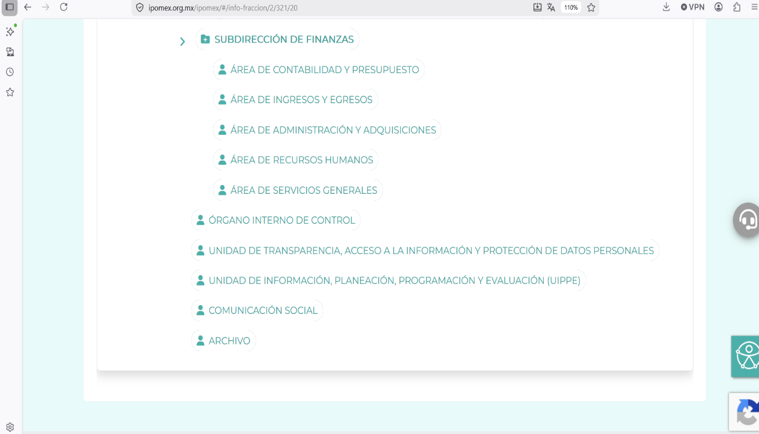
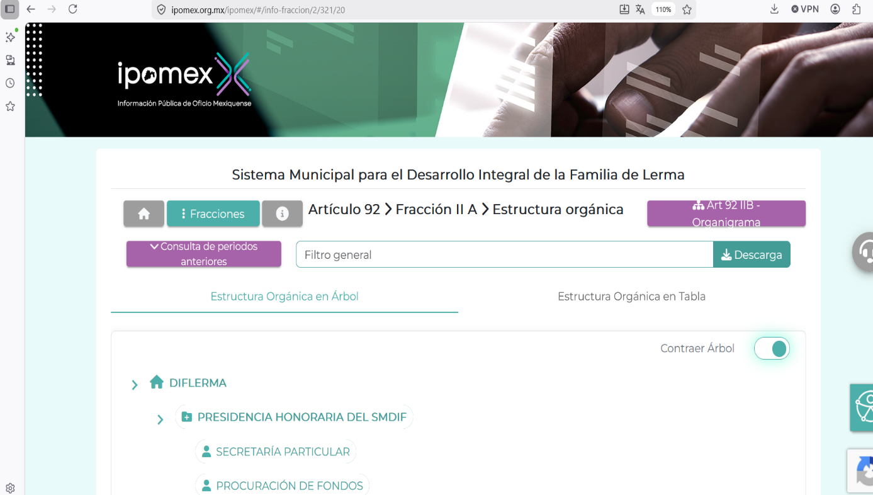


De lo expuesto con anterioridad, se desprende que El Sujeto Obligado se auxilia de diversas unidades administrativas, resultando de nuestro más amplio interés el Órgano Interno de Control.
Ahora bien, debe mencionarse que la auditoría es la actividad que verifica el cumplimiento de objetivos, programas y metas alcanzadas, con el propósito de determinar el grado de económica, eficacia, efectividad, imparcialidad, honestidad, equidad y transparencia.

Adicionalmente, las auditorias en el ámbito público estriban en cinco tipos o tópicos fundamentales: financieras, administrativas, obra pública, integrales y tecnologías de la información.

En las generalizaciones anteriores, para ilustrar la esfera competencial del órgano interno de control se trae a colación el numerales 110, 111 y 112 de la Ley Orgánica Municipal del Estado de México; así como el numeral 53 del Bando municipal de Lerma, porciones normativas que disponen a la literalidad lo siguiente:
LEY ORGÁNICA MUNICIPAL DEL ESTADO DE MÉXICO
“Artículo 110.- Las funciones de contraloría interna estarán a cargo del órgano que establezca el Ayuntamiento.
Artículo 111.- La contraloría municipal tendrá un titular denominado Contralor, quien será designado por el ayuntamiento a propuesta del presidente municipal.
Artículo 112. El órgano interno de control municipal tendrá a su cargo las funciones siguientes:
I. Planear, programar, organizar y coordinar el sistema de control y evaluación municipal;
(…)
V. Establecer las bases generales para la realización de auditorías e inspecciones;
(…)
VI. Vigilar que los recursos federales y estatales asignados a los ayuntamientos se apliquen en los términos estipulados en las leyes, los reglamentos y los convenios respectivos;
(…)
IX. Designar a los auditores externos y proponer al ayuntamiento, en su caso, a los Comisarios de los Organismos Auxiliares;
X. Establecer y operar un sistema de atención de quejas, denuncias y sugerencias;
XI. Realizar auditorías y evaluaciones e informar del resultado de las mismas al ayuntamiento;
(…)” (Sic)

BANDO MUNICIPAL DE LERMA
“Artículo 53. El Sistema Municipal para el Desarrollo Integral de la Familia de Lerma es un Organismo Público Descentralizado, con personalidad jurídica y patrimonio propios, que tiene por objeto la promoción de las actividades y acciones relacionadas con la asistencia social y la prestación de servicios asistenciales para la población del municipio el cual establecerá su domicilio social en la Cabecera Municipal correspondiente, mismo que prestará los servicios siguientes:
(…)” (Sic)

Visto de esta forma, el Órgano Interno de Control del Sujeto Obligado tiene atribuciones para:
- Ejecutar auditorías y evaluaciones, así como informar de los resultados.
- Realizar una programación anual de las auditorías y actividades a realizar, cuyo ámbito de validez temporal únicamente corresponde al ejercicio en el que fue expedido o elaborado.
- Formular propuestas de observaciones y hallazgos derivados de acciones de control y evaluación.
- Tramitar e integrar expedientes de responsabilidades administrativas de los servidores públicos.
Por otra parte, es óbice mencionar que la información requerida estriba parcialmente en las obligaciones de transparencia común, lo anterior con fundamento en los artículos 24, fracción XII, 92, fracción XXVIII de la Ley de Transparencia y Acceso a la Información Pública del Estado de México y Municipios, porciones normativas que disponen a la literalidad lo siguiente:
“Artículo 24. Para el cumplimiento de los objetivos de esta Ley, los sujetos obligados deberán cumplir con las siguientes obligaciones, según corresponda, de acuerdo a su naturaleza:
(…)
XII. Publicar y mantener actualizada la información relativa a las obligaciones generales de transparencia previstas en la presente Ley o determinadas así por el Instituto, y en general aquella que sea de interés público;
(…)
Artículo 92. Los sujetos obligados deberán poner a disposición del público de manera permanente y actualizada de forma sencilla, precisa y entendible, en los respectivos medios electrónicos, de acuerdo con sus facultades, atribuciones, funciones u objeto social, según corresponda, la información, por lo menos, de los temas, documentos y políticas que a continuación se señalan:
(…)
XXVIII. Los informes de resultados de las auditorías al ejercicio presupuestal de cada sujeto obligado que se realicen y, en su caso, las aclaraciones que correspondan;
(…) ” (Sic)

Así la Ley de Transparencia y Acceso a la Información Pública del Estado de México y Municipios en el artículo 92 fracción XXVIII de la Ley de Transparencia y Acceso a la Información Pública del Estado de México y Municipios señala que la información relativa a informes de resultados de las auditorias se trata de una obligación de transparencia común.
De manera complementaria, resulta propicio señalar que la publicación de las obligaciones de transparencia común se orientan por los Lineamientos Técnicos Generales para la publicación, homologación y estandarización de la información de las obligaciones establecidas en el Título Quinto y en la fracción IV del artículo 31 de la Ley General de Transparencia y Acceso a la Información Pública, que deben de difundir los sujetos obligados en los portales de Internet y en la Plataforma Nacional de Transparencia, soporte documental que dispone numerosos criterios sustantivos en materia de informes de resultados de auditorías:
“XXIV. Los informes de resultados de las auditorías al ejercicio presupuestal de cada sujeto obligado que se realicen, y, en su caso, las aclaraciones que correspondan.
Criterios sustantivos de contenido
Criterio 1 Ejercicio
Criterio 2 Periodo que se informa (fecha de inicio y fecha de término con el formato día/mes/año)
Criterio 3 Ejercicio(s) auditado(s)
Criterio 4 Periodo auditado
Criterio 5 Rubro (catálogo): Auditoría interna/Auditoría externa
Criterio 6 Tipo de auditoría, con base en la clasificación hecha por el órgano fiscalizador correspondiente
Criterio 7 Número de auditoría o nomenclatura que la identifique
Criterio 8 Órgano que realizó la revisión o auditoría
Criterio 9 Nomenclatura, número o folio que identifique el oficio o documento de apertura en el que se haya notificado el inicio de trabajo de revisión
Criterio 10 Nomenclatura, número o folio que identifique el oficio o documento de solicitud de información que será revisada
Criterio 11 Nomenclatura, número o folio que identifique el oficio o documento de solicitud de información adicional que será revisada
Criterio 12 Objetivo(s) de la realización de la auditoría
Criterio 13 Rubros sujetos a revisión
Criterio 14 Fundamentos legales (normas y legislaciones aplicables a la auditoría) Respecto a la comunicación de resultados, publicar:
Criterio 15 Número de oficio o documento de notificación de resultados
Criterio 16 Hipervínculo al oficio o documento de notificación de resultados
Criterio 17 Por rubro sujeto a revisión, el número total de hallazgos, observaciones, conclusiones, recomendaciones, o lo que derive
Criterio 18 Hipervínculo a las recomendaciones y/u observaciones hechas al sujeto obligado, ordenadas por rubro sujeto a revisión
Criterio 19 Hipervínculo a los informes finales, de revisión y/o dictamen si es un documento publicado en formato PDF, en el que se difundan firmas, el formato debe permitir su reutilización)
Criterio 20 Tipo de acción determinada por el órgano fiscalizador, como pueden ser la emisión de una recomendación, pliego de observaciones, promoción del ejercicio de la facultad de comprobación fiscal, multa, responsabilidad administrativa sancionatoria, fincamiento de responsabilidad, denuncia de hechos, u otras de acuerdo con lo especificado por el órgano fiscalizador y la normatividad que corresponda
Criterio 21 Nombre del Servidor(a) público(a) y/o área del sujeto obligado responsable o encargada de recibir los resultados
Criterio 22 Sexo (catálogo): Mujer/Hombre
Una vez concluida la etapa de comunicación de resultados, los sujetos obligados deberán publicar por cada una de las auditorías o revisiones realizadas:
Criterio 23 El total de solventaciones y/o aclaraciones realizadas
Criterio 24 En su caso, el hipervínculo al informe sobre las aclaraciones realizadas por el sujeto obligado a las acciones promovidas por el órgano fiscalizador si es un documento publicado en formato PDF, en el que se difundan firmas, el formato debe permitir su reutilización)
Criterio 25 El total de acciones pendientes por solventar y/o aclarar ante el órgano fiscalizador Todos los sujetos obligados deberán publicar el programa anual de auditorías externas e internas:
(…)” (Sic)

De ahí que deba arribarse a la premisa de que parte de la información requerida constituye en términos parciales una obligación de transparencia común, en términos de la normatividad aplicable.
Bajo este contexto, en términos de los numerales 18 y 19 de la Ley de Transparencia local existe obligación de documentar actos de autoridad, así como una presunción de existencia de la información cuando se refiera a las atribuciones de los sujetos obligados, porciones normativas que disponen a la literalidad lo siguiente:
“Artículo 18. Los sujetos obligados deberán documentar todo acto que derive del ejercicio de sus facultades, competencias o funciones, considerando desde su origen la eventual publicidad y reutilización de la información que generen.
Artículo 19. Se presume que la información debe existir si se refiere a las facultades, competencias y funciones que los ordenamientos jurídicos aplicables otorgan a los sujetos obligados.
En los casos en que ciertas facultades, competencias o funciones no se hayan ejercido, se debe motivar la respuesta en función de las causas que motiven tal circunstancia.
Si el sujeto obligado, en el ejercicio de sus atribuciones, debía generar, poseer o administrar la información, pero ésta no se encuentra, el Comité de transparencia deberá emitir un acuerdo de inexistencia, debidamente fundado y motivado, en el que detalle las razones del por qué no obra en sus archivos.” (Sic)

Una vez sentado lo anterior, como se mencionó en el antecedente segundo, El Sujeto Obligado en fecha siete de julio de dos mil veinticinco, rindió su respuesta a la solicitud de información formulada por el particular, adjuntando para tal efecto lo siguiente:
- “programa anual 2025 (1).pdf”: Formato PbRM-01c “Programa anual de metas de actividad por proyecto” correspondiente al año dos mil veinticinco, refleja diversos apartados tales como descripción de metas, unidad de medida, variación, consistente en 10 -diez- fojas.
- “programa auditoria 2025.pdf”: Programa anual de auditorías correspondiente al año dos mil veinticinco, refleja número progresivo, descripción, objetivo, periodo, alcance y calendarización.

- “00011_OFICIO RESPUESTA SOLICITANTE ORGANO INTERNO DE CONTROL.pdf”: Oficio número DIFTR/RSI/011/2025 signado por el titular de la unidad de transparencia y acceso a la información, dirigido al solicitante, de fecha siete de julio de dos mil veinticinco, refiere adjuntar programa anual de trabajo del órgano interno de control, así como el programa anual de auditorías. De igual forma, con relación a los informes de auditoría realiza las siguientes precisiones:
“En esa tesitura y con base en el programa anual de auditoría 2025 de este Órgano Interno de Control del SMDIF LERMA, se realizará una auditoría y se ejecutarán dichas acciones durante los meses de junio, julio y agosto, ello con base a el Reglamento Interno del SMDIF Lerma, artículo 72 fracciones II, III y IX. Lo anterior, en virtud de que durante el periodo de cada administración se busca abarcar la mayor parte de los rubros sujetos a fiscalización durante los tres años, por lo que de manera paulatina en cada ejercicio fiscal se van alternando dichos periodos y rubros, puntualizando que del 01 de enero al quince de junio del año corriente no se ha generado información requerida” (Sic)

Bajo este contexto, se desprende que la respuesta rendida por El Sujeto Obligado emana del servidor público adscrito al órgano interno de control, se quiere con ello significar que El Sujeto Obligado observó de forma diligente el numeral 162 de la Ley de Transparencia local, cuyo contenido literal es el siguiente:
“Artículo 162. Las unidades de transparencia deberán garantizar que las solicitudes se turnen a todas las Áreas competentes que cuenten con la información o deban tenerla de acuerdo a sus facultades, competencias y funciones, con el objeto de que realicen una búsqueda exhaustiva y razonable de la información solicitada” (Sic)

Ahora bien, el requerimiento identificado con el numeral 1 -uno- debe de tenerse por atendido bajo la consideración de que el servidor público habilitado adscrito a la contraloría interna hizo entrega del programa anual de trabajo del órgano interno de control 2025, soporte documental respecto del cual es óbice señalar que dentro de las atribuciones reservadas al órgano garante local no se encuentra la relativa a dudar de la veracidad de la información remitida por los Sujetos Obligados, por cuanto hace a su:
- Volumen
- Contenido
- Extensión

En alusión al punto 2 -dos- (informes de auditoría), el servidor público habilitado pretendió colmar el requerimiento con base en el programa anual de auditorías 2025 como un documento estratégico y operativo que planifica, calendariza y establece los objetivos de todas las revisiones que el órgano interno de control realizará durante el año en curso.
Visto de esta forma, al tomar en consideración que el programa anual de auditoria describe en términos generales y meramente abstractas las actividades de auditoría no se considera como un documento idóneo que por sí mismo pueda atender el requerimiento formulado por el particular, ya que no refleja las conclusiones a las cuales arriba el órgano interno de control.
Ahora bien, el servidor público habilitado refirió que en sus archivos no obran los informes requeridos ya que “se realizará una auditoría y se ejecutarán dichas acciones durante los meses de junio, julio y agosto” y “puntualizando que del 01 de enero al quince de junio del año corriente no se ha generado información requerida”.
Pronunciamiento que a toda luz es susceptible de generar certeza al particular respecto de la auditoría CIDIF-01 “Bienes muebles” ya que conforme a registros del portal IPOMEX 2026 del Sujeto Obligado se notificó su inicio el veintiuno de octubre de dos mil veinticinco.
https://diflerma.gob.mx/wp-content/uploads/ipomex/ART.92/10AUDITORIAS/2025/4TRIM/Informe-de-auditoria_compressed.pdf

En contraste, la auditoría CIDIF-02 “Arqueos” comprende los meses de marzo a diciembre 2025. Sirve de sustento la siguiente imagen ilustrativa:

Visto de esta forma, El Sujeto Obligado no se pronunció respecto del informe de auditoría interna CIDIF-02 “Arqueos”, luego entonces, el requerimiento en cita se tiene por atendido en términos parciales.
Inconforme con la respuesta rendida por El Sujeto Obligado, El Recurrente interpuso recurso de revisión en fecha dieciocho de julio de dos mil veinticinco, mismo que se tuvo por admitido el cinco de agosto de dos mil veinticinco. Señalando como acto impugnado y como razones o motivos de inconformidad:
Acto Impugnado:
“Negativa a entregar la información de los informes de auditoría del periodo solicitado" (Sic)
Razones o Motivos de Inconformidad:
“La omisión de la función esencial del Órgano Interno de Control. La exigencia de cumplimiento de su trabajo y justificación de los recursos públicos. La interpretación restrictiva y evasiva del concepto de "información generada". La afectación al derecho a la rendición de cuentas. SE ANEXA DOC" (Sic)

Adjuntando el documento electrónico “00011DIFLERMAIP2025.pdf” consistente en un escrito libre mediante el cual se resalta la negativa a la información, sirven de sustento las siguientes imágenes ilustrativas:

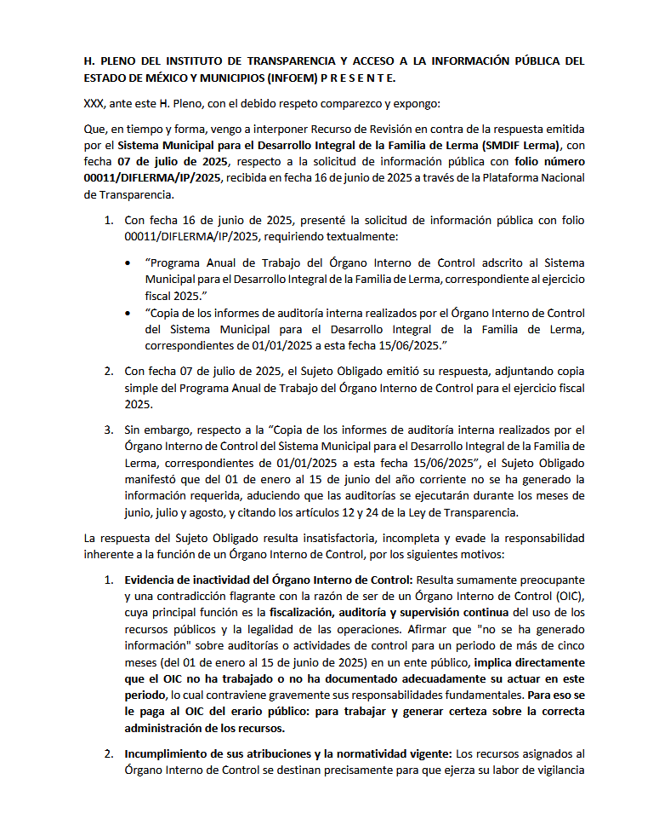
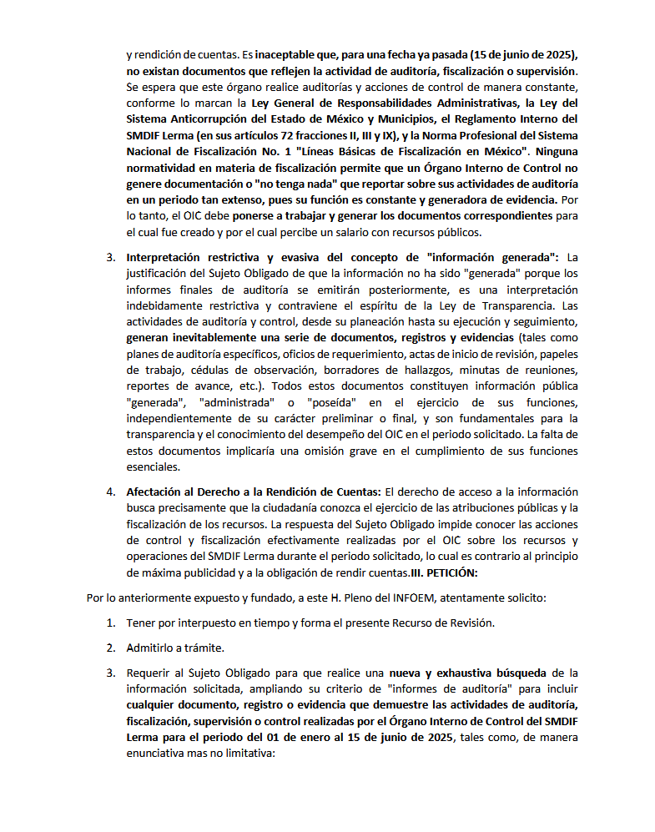
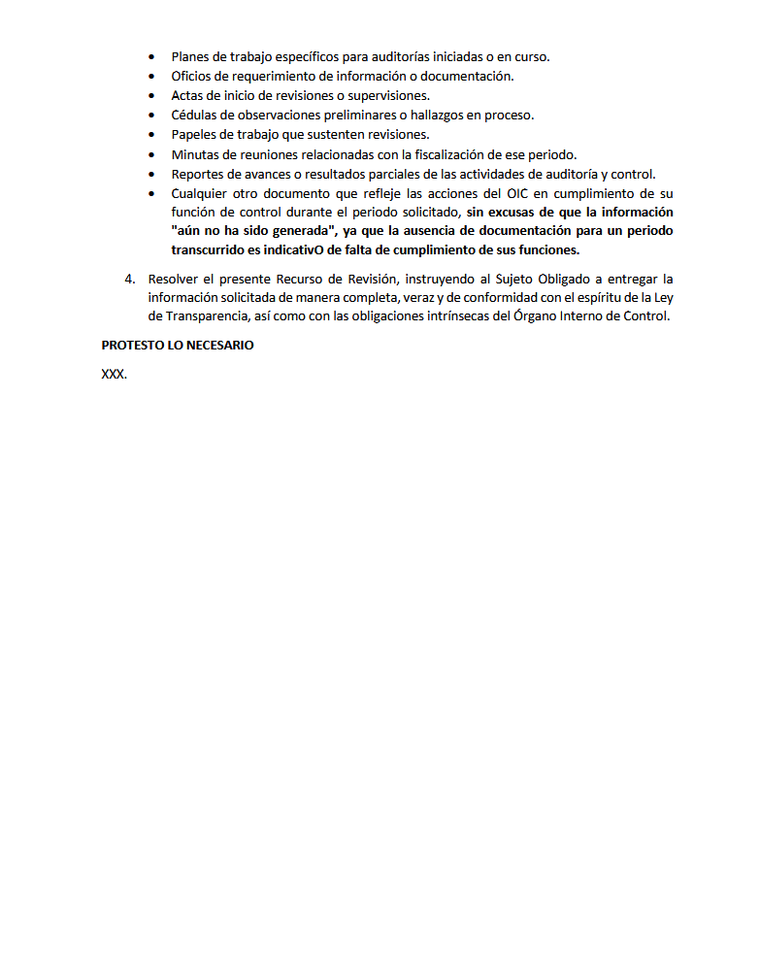
En este sentido, de una interpretación literal y gramatical a los motivos de inconformidad aducidos por el particular se advierte que consiente el requerimiento identificado con el numeral 1 -uno- (programa anual de trabajo OIC 2025).
Luego entonces, la parte de la solicitud sobre la que no se expresó inconformidad debe declararse consentida por el hoy Recurrente, ya que no pueden producirse efectos jurídicos tendentes a revocar, confirmar o modificar la parte de la respuesta con relación a la parte de la solicitud que no fue motivo de disenso ya que se infiere un consentimiento del Recurrente ante la falta de impugnación eficaz. Sirve de sustento a lo anterior, por analogía, la tesis jurisprudencial, que a la letra dice:
“Época: Novena
Registro: 176608
Tipo de tesis: Jurisprudencia
Fuente: Semanario Judicial de la Federación y su Gaceta
Diciembre de 2005, Tomo XXII
Materia (s): Común
Tesis: VI. 3o.C. J/60
Página: 2365
ACTOS CONSENTIDOS. SON LOS QUE NO SE IMPUGNAN MEDIANTE EL RECURSO IDÓNEO.
Debe reputarse como consentido el acto que no se impugnó por el medio establecido por la ley, ya que si se hizo uso de otro no previsto por ella o si se hace una simple manifestación de inconformidad, tales actuaciones no producen efectos jurídicos tendientes a revocar, confirmar o modificar el acto reclamado en amparo, lo que significa consentimiento del mismo por falta de impugnación eficaz.
TERCER TRIBUNAL COLEGIADO EN MATERIA CIVIL DEL SEXTO CIRCUITO.
Amparo en revisión 2/90. Germán Miguel Núñez Rivera. 13 de noviembre de 1990. Unanimidad de votos. Ponente: Juan Manuel Brito Velázquez. Secretaria: Luz del Carmen Herrera Calderón.
Amparo en revisión 393/90. Amparo Naylor Hernández y otros. 6 de diciembre de 1990. Unanimidad de votos. Ponente: Juan Manuel Brito Velázquez. Secretaria: María Dolores Olarte Ruvalcaba.
Amparo directo 352/2000. Omar González Morales. 1o. de septiembre de 2000. Unanimidad de votos. Ponente: Teresa Munguía Sánchez. Secretaria: Julieta Esther Fernández Gaona.
Amparo directo 366/2005. Virginia Quixihuitl Burgos y otra. 14 de octubre de 2005. Unanimidad de votos. Ponente: Norma Fiallega Sánchez. Secretario: Horacio Óscar Rosete Mentado.
Amparo en revisión 353/2005. Francisco Torres Coronel y otro. 4 de noviembre de 2005. Unanimidad de votos. Ponente: Filiberto Méndez Gutiérrez. Secretaria: Carla Isselín Talavera.” [Sic]
De forma complementaria, robustece lo anterior el criterio 01/20 emitido por el Instituto Nacional de Transparencia, Acceso a la Información y Protección de Datos Personales, cuyo rubro y texto señalan a la literalidad lo siguiente:
“ACTOS CONSENTIDOS TÁCITAMENTE. IMPROCEDENCIA DE SU ANÁLISIS.
Si en su recurso de revisión, la persona recurrente no expresó inconformidad alguna con ciertas partes de la respuesta otorgada, se entienden tácitamente consentidas, por ende, no deben formar parte del estudio de fondo de la resolución que emite el Instituto.
Resoluciones:
RRA 4548/18. Instituto de Seguridad y Servicios Sociales de los Trabajadores del Estado. 12 de septiembre de 2018. Por unanimidad. Comisionado Ponente Oscar Mauricio Guerra Ford.
http://consultas.ifai.org.mx/descargar.php?r=./pdf/resoluciones/2018/&a=RRA%204548.pdf
RRA 5097/18. Secretaría de Hacienda y Crédito Público. 05 de septiembre de 2018. Por unanimidad. Comisionado Ponente Joel Salas Suárez.
http://consultas.ifai.org.mx/descargar.php?r=./pdf/resoluciones/2018/&a=RRA%205097.pdf
RRA 14270/19. Registro Agrario Nacional. 22 de enero de 2020. Por unanimidad. Comisionado Ponente Francisco Javier Acuña Llamas.
http://consultas.ifai.org.mx/descargar.php?r=./pdf/resoluciones/2019/&a=RRA%2014270.pdf” [Sic]

Así las cosas, hasta aquí lo expuesto, resulta inconcuso que El Sujeto Obligado no satisfizo el derecho de acceso a la información pública ejercido por El Recurrente, al tenerse por actualizada la hipotesis prevista en el artículo 179, fracciones I y V de la Ley de Transparencia y Acceso a la Información Pública del Estado de México y Municipios, cuyo contenido literal es el siguiente:
“Artículo 179. El recurso de revisión es un medio de protección que la Ley otorga a los particulares, para hacer valer su derecho de acceso a la información pública, y procederá en contra de las siguientes causas:
I. La negativa a la información solicitada;
(…)
V. La entrega de información incompleta;
” [Sic]

Por otra parte, en etapa de manifestaciones, El Sujeto Obligado fue omiso en rendir su informe justificado. En contraste, El Recurrente adjuntó el documento electrónico “00011DIFLERMAIP2025 ALEGATOS.docx”, cuyo contenido fue descrito con antelación.
Bajo estas consideraciones, resulta procedente ordenar una búsqueda exhaustiva y razonable, a efecto de hacer entrega de la siguiente información:
- El o los documentos donde consten los informes de la auditoría CIDIF-02 "Arqueos”, del periodo comprendido del uno de enero al quince de junio de dos mil veinticinco.
Ahora bien, con relación al único punto que será materia de cumplimiento, específicamente las comunicaciones entre El Sujeto Obligado y la Fiscalía General de Justicia del Estado de México, resulta oportuno señalar que el derecho de acceso a la información excluye la obligación de generar, documentos, procesar información o incluso generar soportes documentales encauzados a atender la pretensión de los particulares, es decir no tiene obligación de documentos para colmar la pretensión del particular.
Robustece lo anterior, el criterio 03-17, emitido por el Instituto Nacional de Transparencia, Acceso a la Información y Protección de Datos Personales cuyo rubro y texto dispone a la literalidad los siguiente:
“NO EXISTE OBLIGACIÓN DE ELABORAR DOCUMENTOS AD HOC PARA ATENDER LAS SOLICITUDES DE ACCESO A LA INFORMACIÓN.
Los artículos 129 de la Ley General de Transparencia y Acceso a la Información Pública y 130, párrafo cuarto, de la Ley Federal de Transparencia y Acceso a la Información Pública, señalan que los sujetos obligados deberán otorgar acceso a los documentos que se encuentren en sus archivos o que estén obligados a documentar, de acuerdo con sus facultades, competencias o funciones, conforme a las características físicas de la información o del lugar donde se encuentre. Por lo anterior, los sujetos obligados deben garantizar el derecho de acceso a la información del particular, proporcionando la información con la que cuentan en el formato en que la misma obre en sus archivos; sin necesidad de elaborar documentos ad hoc para atender las solicitudes de información.
Resoluciones:
RRA 0050/16. Instituto Nacional para la Evaluación de la Educación. 13 julio de 2016. Por unanimidad. Comisionado Ponente: Francisco Javier Acuña Llamas.
RRA 0310/16. Instituto Nacional de Transparencia, Acceso a la Información y Protección de Datos Personales. 10 de agosto de 2016. Por unanimidad. Comisionada Ponente. Areli Cano Guadiana.
RRA 1889/16. Secretaría de Hacienda y Crédito Público. 05 de octubre de 2016. Por unanimidad. Comisionada Ponente. Ximena Puente de la Mora” [Sic]

Luego entonces, para el caso de que la información referida no obre en sus archivos, bastará con que así lo manifieste en etapa de cumplimiento.
Finalmente, con relación a la modalidad de entrega relativa a copias simples, este órgano garante considera que la entrega de la información vía Sistema de Acceso a la Información Mexiquense (SAIMEX) puede homologarse a la modalidad señalada en el cuerpo de la solicitud de información, toda vez que la impresión del archivo digital que El Sujeto Obligado remita en cumplimiento de la resolución comparte la misma naturaleza de una copia simple.
Adicionalmente, la entrega de información vía SAIMEX otorga el beneficio de disponer inmediata y gratuitamente de la información solicitada; consecuentemente, se determina que en aras de privilegiar el derecho del particular y toda vez que el ejercicio de la acción fue a través del Sistema y atendiendo a los principios de máxima publicidad y pro persona, es que se considera viable que la información se entregue por dicho sistema.

- De la Versión Pública
Tomando en consideración la naturaleza de los documentos que se está ordenado entregar al particular, este Órgano Garante determina ordenar que la entrega de la información al Recurrente se haga en versión pública, esto es, omitiendo, eliminando o suprimiendo la información personal de cada funcionario público, susceptibles de ser clasificadas como confidencial o cualquier otro dato que ponga en riesgo la vida, seguridad o salud de dicha persona.
A este respecto, los artículos 3, fracciones IX, XX, XXI y XLV; 51 y 52 de la Ley de Transparencia y Acceso a la Información Pública del Estado de México y Municipios establecen:
“Artículo 3. Para los efectos de la presente Ley se entenderá por:
(…)
IX. Datos personales: La información concerniente a una persona, identificada o identificable según lo dispuesto por la Ley de Protección de Datos Personales del Estado de México;
(…)
XX. Información clasificada: Aquella considerada por la presente Ley como reservada o confidencial;
XXI. Información confidencial: Se considera como información confidencial los secretos bancario, fiduciario, industrial, comercial, fiscal, bursátil y postal, cuya titularidad corresponda a particulares, sujetos de derecho internacional o a sujetos obligados cuando no involucren el ejercicio de recursos públicos;
(…)
XLV. Versión pública: Documento en el que se elimine, suprime o borra la información clasificada como reservada o confidencial para permitir su acceso.
Artículo 51. Los sujetos obligados designaran a un responsable para atender la Unidad de Transparencia, quien fungirá como enlace entre éstos y los solicitantes. Dicha Unidad será la encargada de tramitar internamente la solicitud de información y tendrá la responsabilidad de verificar en cada caso que la misma no sea confidencial o reservada. Dicha Unidad contará con las facultades internas necesarias para gestionar la atención a las solicitudes de información en los términos de la Ley General y la presente Ley.
Artículo 52. Las solicitudes de acceso a la información y las respuestas que se les dé, incluyendo, en su caso, la información entregada, así como las resoluciones a los recursos que en su caso se promuevan serán públicas, y de ser el caso que contenga datos personales que deban ser protegidos se podrá dar su acceso en su versión pública, siempre y cuando la resolución de referencia se someta a un proceso de disociación, es decir, no haga identificable al titular de tales datos personales.” (Sic)

Así, los datos personales que obren en poder de los sujetos obligados deben estar protegidos, adoptando las medidas de seguridad administrativas, físicas y técnicas necesarias para garantizar la integridad, confidencialidad y disponibilidad de los datos personales, considerando además, que conforme al principio de finalidad, todo tratamiento de datos personales que efectúen deberá estar justificado en la Ley, lo anterior, en términos de lo dispuesto por el artículo 22, con relación con el 38, de la Ley de Protección de Datos Personales en Posesión de Sujetos Obligados del Estado de México y Municipios, los cuales se transcriben para mayor referencia:
“Artículo 22. Todo tratamiento de datos personales que efectúe el responsable deberá estar justificado por finalidades concretas, lícitas, explícitas y legítimas, relacionadas con las atribuciones que la normatividad aplicable les confiera.
El responsable podrá tratar datos personales para finalidades distintas a aquéllas establecidas en el aviso de privacidad, en los casos siguientes:
I. Cuente con atribuciones conferidas en ley y medie el consentimiento del titular.
II. Se trate de una persona reportada como desaparecida, en los términos previstos en la presente Ley y demás disposiciones legales aplicables...
Artículo 38. Con independencia del tipo de sistema y base de datos en el que se encuentren los datos personales o el tipo de tratamiento que se efectúe, el responsable adoptará, establecerá, mantendrá y documentará las medidas de seguridad administrativas, físicas y técnicas para garantizar la integridad, confidencialidad y disponibilidad de los datos personales, a través de controles y acciones que eviten su daño, alteración, pérdida, destrucción, o el uso, transferencia, acceso o cualquier tratamiento no autorizado o ilícito, de conformidad con lo dispuesto en los lineamientos que al efecto se expidan.” (Sic)

De este modo, en armonía entre los principios constitucionales de máxima publicidad y de protección de datos personales, la Ley permite la elaboración de versiones públicas en las que se suprima aquella información relacionada con la vida privada de los particulares y de los servidores públicos toda vez que ésta tiene por objeto proteger datos personales, entendiéndose por tales, aquéllos que hacen identificable a una persona.
En efecto, toda la información relativa a una persona física que le pueda hacer identificada o identificable constituye un dato personal en términos del artículo 4 fracción XI, de la Ley de Protección de Datos Personales en Posesión de Sujetos Obligados del Estado de México y Municipios; por consiguiente, se trata de información confidencial, que debe ser protegida por el Sujeto Obligado, en ese contexto, todo dato personal susceptible de clasificación debe ser protegido.
Verbigracia, previo a poner a disposición la información correspondiente debe considerarse que tiene carácter de confidencial el Registro Federal de Contribuyentes (RFC) que no sean de proveedores, cuenta bancaria, la Clave Única de Registro de Población (CURP), domicilio particular, teléfono particular, el nombre de las personas físicas que no tengan la calidad de servidor público o aquellos que no reciban recursos públicos, entre otros considerados como datos personales en términos de la normatividad aplicable.
En cuanto al Registro Federal de Contribuyentes de las personas físicas constituye un dato personal, ya que para su obtención es necesario acreditar ante la autoridad fiscal previamente la identidad de la persona, su fecha de nacimiento, entre otros aspectos.
Ahora bien, las personas físicas tramitan su inscripción en el registro con el propósito de realizar —mediante esa clave de identificación— operaciones o actividades de naturaleza fiscal, la cual, les permite hacer identificable respecto de una situación fiscal determinada.
Lo anterior es compartido por el ahora Instituto Nacional de Transparencia, Acceso a la Información y Protección de Datos Personales (INAI), conforme al criterio 19/17, el cual es del tenor literal siguiente:
“REGISTRO FEDERAL DE CONTRIBUYENTES (RFC) DE PERSONAS FÍSICAS.
El RFC es una clave de carácter fiscal, única e irrepetible, que permite identificar al titular, su edad y fecha de nacimiento, por lo que es un dato personal de carácter confidencial.
Resoluciones:
RRA 0189/17. Morena. 08 de febrero de 2017. Por unanimidad. Comisionado Ponente Joel Salas Suárez.
RRA 0677/17. Universidad Nacional Autónoma de México. 08 de marzo de 2017. Por unanimidad. Comisionado Ponente Rosendoevgueni Monterrey Chepov.
RRA 1564/17. Tribunal Electoral del Poder Judicial de la Federación. 26 de abril de 2017. Por unanimidad. Comisionado Ponente Oscar Mauricio Guerra Ford.” [Sic]

Así, el RFC se vincula al nombre de su titular, permite identificar la edad de la persona, su fecha de nacimiento, así como su homoclave, la cual es única e irrepetible y determina justamente la identificación de dicha persona para efectos fiscales, por lo éste constituye un dato personal que concierne a una persona física identificada e identificable.
En cuanto a la Clave Única de Registro de Población (CURP) en virtud de que éste se integra por datos personales que únicamente le conciernen a un particular como son su fecha de nacimiento, su nombre, sus apellidos y su lugar de nacimiento; información que permite distinguirlo del resto de los habitantes, se considera que es de carácter confidencial.
Argumento que es compartido por el Instituto Nacional de Transparencia, Acceso a la Información y Protección de Datos Personales, conforme al criterio número 18/17 el cual refiere:
“CLAVE ÚNICA DE REGISTRO DE POBLACIÓN (CURP).
La Clave Única de Registro de Población se integra por datos personales que sólo conciernen al particular titular de la misma, como lo son su nombre, apellidos, fecha de nacimiento, lugar de nacimiento y sexo. Dichos datos, constituyen información que distingue plenamente a una persona física del resto de los habitantes del país, por lo que la CURP está considerada como información confidencial”.
Resoluciones:
RRA 3995/16. Secretaría de la Defensa Nacional. 1 de febrero de 2017. Por unanimidad. Comisionado Ponente Rosendoevgueni Monterrey Chepov.
RRA 0937/17. Senado de la República. 15 de marzo de 2017. Por unanimidad. Comisionada Ponente Ximena Puente de la Mora.
RRA 0478/17. Secretaría de Relaciones Exteriores. 26 de abril de 2017. Por unanimidad. Comisionada Ponente Areli Cano Guadiana.” [Sic]

Ahora bien, respecto de la fotografía tratándose de servidores públicos se cuenta con un espectro menor de protección a sus datos personales en comparación con cualquier otra persona física, en razón del interés público que revisten sus funciones, por lo que, sus actividades se encuentran sujetas a un escrutinio público mayor, coexistiendo un interés público de conocer su fotografía y así asociarla, en su caso, con su nombre, cargo, y función, lo que genera un beneficio mayor la divulgación de dicho dato personal que su clasificación.
Conforme a lo anterior, resulta necesario señalar que el Pleno del Órgano Garante local sustentó el criterio 03/2019 cuyo rubro dispone a la literalidad lo siguiente: “SERVIDORES PÚBLICOS CON CATEGORÍA DE MANDO MEDIO Y SUPERIOR. LA FOTOGRAFÍA DE AQUELLOS ES DE CARÁCTER PÚBLICO.”, mismo que fue interrumpido en términos del artículo 9, fracción XXVII del Reglamento Interior del Instituto de Transparencia, Acceso a la Información Pública y Protección de Datos Personales del Estado de México y Municipios.
Debido a lo anterior, las fotografías de servidores públicos sin importar el nivel o rango guardan la naturaleza de públicas (con excepción del personal operativo en materia de seguridad) y no procede su clasificación, en términos del artículo 143, fracción I, de la Ley de Transparencia y Acceso a la Información Pública del Estado de México y Municipios, por lo que en las versiones públicas que se ordenen, no podrá clasificarse esa información. Cabe hacer la aclaración que aquellos documentos que sean clasificados en su totalidad por no revestir de interés público, como lo es la credencial de elector, la fotografía correrá la misma suerte que el documento en cuestión, únicamente para dicha expresión documental. Por otra parte, tratándose de particulares la fotografía encuadra como un dato confidencial en términos del artículo 143 de la ley de transparencia.
Lo anterior, sólo en caso de advertir información susceptible de clasificar, por ende, resulta necesario que el Comité de Transparencia del Sujeto Obligado emita el Acuerdo de Clasificación correspondiente que sustente la versión pública, el cual deberá cumplir cabalmente las formalidades previstas en el artículo 137 de la Ley de Transparencia y Acceso a la Información Pública del Estado de México y Municipios, así como los numerales aplicables de los LINEAMIENTOS GENERALES EN MATERIA DE CLASIFICACIÓN Y DESCLASIFICACIÓN DE LA INFORMACIÓN, ASÍ COMO PARA LA ELABORACIÓN DE VERSIONES PÚBLICAS, publicados en el Diario Oficial de la Federación en fecha quince de abril de dos mil dieciséis, mediante Acuerdo del Consejo Nacional del Sistema Nacional de Transparencia, Acceso a la Información Pública y Protección de Datos Personales.

Así, con fundamento en lo prescrito en los artículos 5 párrafos cuadragésimo cuarto, cuadragésimo quinto, cuadragésimo sexto, fracciones IV y V de la Constitución Política del Estado Libre y Soberano de México; Transitorio Cuarto, párrafo segundo del Decreto número 198 de la “LXII” Legislatura del Estado de México; 2, fracción II; 29, 36 fracciones I y II; 176, 178, 181, 185, fracción I, 186, fracción III, así como 188 de la Ley de Transparencia y Acceso a la Información Pública del Estado de México y Municipios, este Pleno:

R E S U E L V E
PRIMERO. Se MODIFICA la respuesta entregada por EL SUJETO OBLIGADO, a la solicitud de información 00011/DIFLERMA/IP/2025 por resultar parcialmente fundados los motivos de inconformidad que arguye EL RECURRENTE, en términos del Considerando CUARTO de la presente resolución.

SEGUNDO. Se ORDENA al SUJETO OBLIGADO realizar una búsqueda exhaustiva y razonable a fin de entregar al RECURRENTE, en términos del Considerando CUARTO de esta resolución, en versión pública de ser procedente, a través del Sistema de Acceso a la Información Mexiquense (SAIMEX) y por correo electrónico, de lo siguiente:
- El o los documentos donde consten los informes de la auditoría CIDIF-02 "Arqueos”, del periodo comprendido del uno de enero al quince de junio de dos mil veinticinco.
Para la entrega en versión pública deberá emitir el Acuerdo del Comité de Transparencia en términos de los artículos 49, fracción VIII y 132 fracción II de la Ley de Transparencia y Acceso a la Información Pública del Estado de México y Municipios, en el que funde y motive las razones sobre los datos que se supriman o eliminen dentro de los documentos respectivos.
En alusión al punto 1, para el caso de que la información requerida no obre en los archivos del Sujeto Obligado bastará con que El Sujeto Obligado lo haga del conocimiento en términos del párrafo segundo del artículo 19 de la Ley de transparencia local.

TERCERO. NOTIFÍQUESE la presente resolución al Titular de la Unidad de Transparencia del Sujeto Obligado, vía Sistema de Acceso a la Información Mexiquense (SAIMEX), para que conforme al artículo 186 último párrafo, 189 segundo párrafo y 194 de la Ley de Transparencia y Acceso a la Información Pública del Estado de México y Municipios; dé cumplimiento a lo ordenado dentro del plazo de diez días hábiles, e informe a este Instituto en un plazo de tres días hábiles siguientes sobre el cumplimiento dado a la presente y, se le apercibe que en caso de negarse a cumplir la presente resolución o hacerlo de manera parcial, se le impondrá una medida de apremio de conformidad con lo previsto en los artículos 198, 200, fracción III; 214, 215 y 216 de la Ley de Transparencia y Acceso a la Información Pública del Estado de México y Municipios.
CUARTO. De conformidad con el artículo 198 de la Ley de Transparencia y Acceso a la Información Pública del Estado de México y Municipios, de considerarlo procedente, el Sujeto Obligado de manera fundada y motivada, podrá solicitar una ampliación de plazo para el cumplimiento de la presente resolución.

QUINTO. NOTIFÍQUESE la presente resolución al RECURRENTE vía Sistema de Acceso a la Información Mexiquense (SAIMEX) y por correo electrónico y hágase de su conocimiento que, de conformidad con lo establecido en el artículo 196, de la Ley de Transparencia y Acceso a la Información Pública del Estado de México y Municipios, podrá promover el Juicio de Amparo en los términos de las leyes aplicables.

ASÍ LO RESUELVE, POR UNANIMIDAD DE VOTOS, EL PLENO DEL INSTITUTO DE TRANSPARENCIA, ACCESO A LA INFORMACIÓN PÚBLICA Y PROTECCIÓN DE DATOS PERSONALES DEL ESTADO DE MÉXICO Y MUNICIPIOS, CONFORMADO POR LOS COMISIONADOS JOSÉ MARTÍNEZ VILCHIS; MARÍA DEL ROSARIO MEJÍA AYALA; SHARON CRISTINA MORALES MARTÍNEZ; LUIS GUSTAVO PARRA NORIEGA Y GUADALUPE RAMÍREZ PEÑA; EN LA VIGÉSIMA TERCERA SESIÓN ORDINARIA, CELEBRADA EL VEINTICINCO DE JUNIO DE DOS MIL VEINTISÉIS, ANTE EL SECRETARIO TÉCNICO, ALEXIS TAPIA RAMÍREZ.
CCR/JCMA

